罗皓 2022年5月13日

零、安装库

flask、wtforms、flask_wtf

用pip 方法应该就行

一、使用说明

1.运行app.py，在浏览器中输入<http://127.0.0.1:5000/patient>

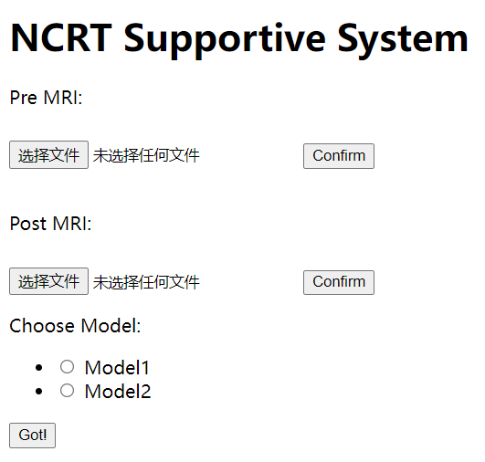

2.对preMRI和postMRI：输入图片并点击confirm，选择模型，点击Got!

3.程序计算三项指标，跳转到新页面如下：（这两张图片是jpg，用于演示）（图片大小固定为200px*200px）

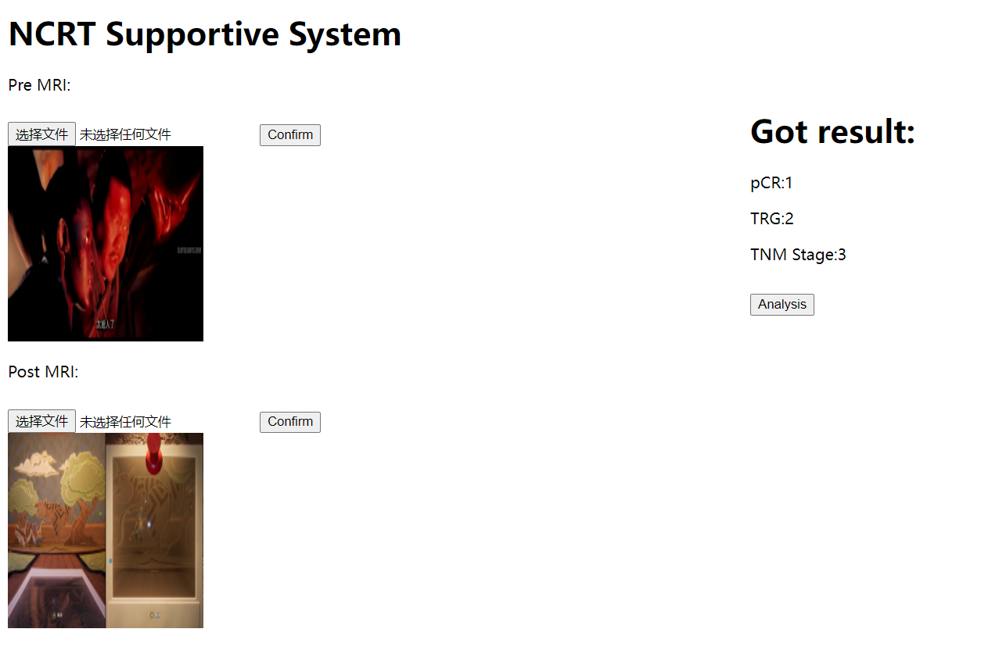

4.点击Analysis，跳转到新页面如下：

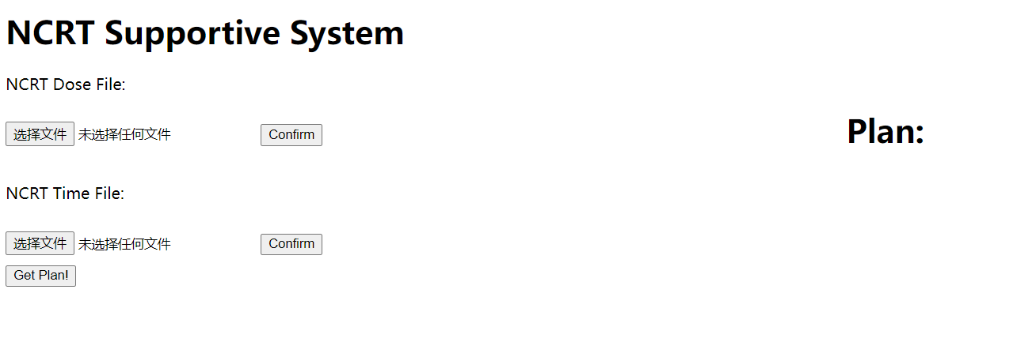

5. 对Dose和Time：选择文件并点击Confirm（输入两个txt文件）。点击Get Plan!。

6. 程序计算Plan，显示Plan：

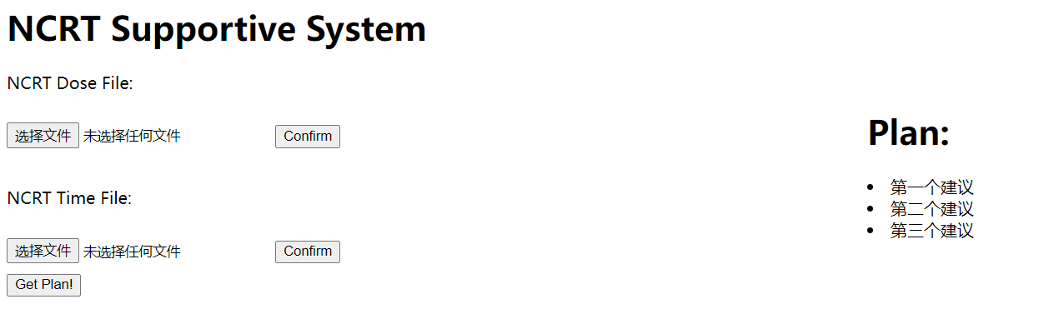

二、文件说明

project

static

files

dosefile.txt：用户上传的dosefile

timefile.txt：用户上传的timefile

plan.txt：程序计算的plan

images

pre_test.jpg：用户上传的pre文件

post_test.jpg：用户上传的post文件

templates 网页模板，勿动

analysis.html

analysis_ok.html

test.html

test_ok.html

app.py //主文件

说明.docx

三、更新说明

1.文件类型，现在是输入jpg文件（图像）和txt文件（Does file, Time file），可以改为适应模型的其他类型

2.待连接内容：

app.py有两个需要和模型连接的函数：cal(model)和get_plan()

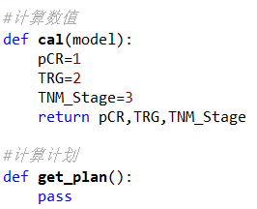

cal(model)用于调用模型，计算三项指标。model=”model1” or “model2”

get_plan()分析用户上传的Does file, Time file，将步骤保存在static/files/plan.txt，分建议点排列如下：

